ИНТЕЛЛЕКТУАЛЬНАЯ ВИКТОРИНА, ПОСВЯЩЕННАЯ
74-й ГОДОВЩИНЕ СО ДНЯ ОСВОБОЖДЕНИЯ СТАРОГО ОСКОЛА
ОТ НЕМЕЦКО-ФАШИСТСКИХ ЗАХВАТЧИКОВ

1. Воины каких советских армий и дивизий сдерживали наступление немецких захватчиков на подступах к Старому Осколу в 1942 году?

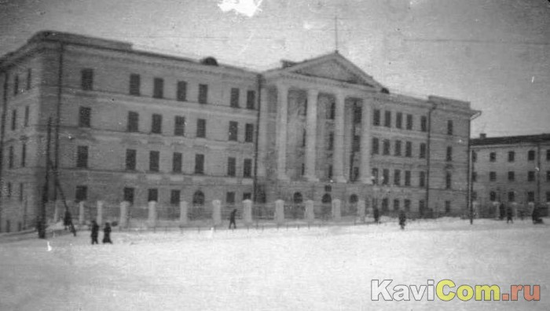
2. Где находится здание, изображенное на фотоснимке, что располагалось в этом здании в первые месяцы Великой Отечественной войны и что в настоящее время?

3. В ходе какой наступательной операции советских войск удалось в 1943 году освободить Старый Оскол от немецко-фашистских захватчиков и когда мы отмечаем день освобождения от немецкой оккупации?

4. Войска каких стран-сателлитов Германии участвовали в оккупации Старооскольского края?

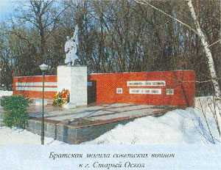

5. Кто из освободителей Старого Оскола покоится в братской могиле, изображенной на фотографии, и где именно в Старом Осколе находится данный памятник-мемориал?

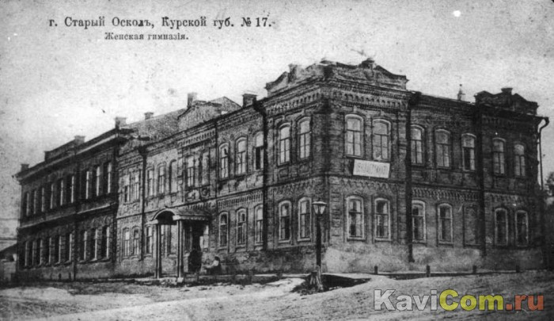

6. Назовите современный адрес этого здания, какое учебное заведение располагалось в нем в годы Великой Отечественной войны? Что находится в этом здании в настоящее время?

7. Сколько жителей Старооскольского района было угнано фашистами в Германию за время оккупации?

8. На каких фронтах оказывал медицинскую помощь медицинский персонал эвакогоспиталя 1926 и когда он был окончательно расформирован?

9. Что вы знает о памятнике, изображенном на фотографии, кому он посвящен и кто создатели этого памятника-мемориала? Какие строки белгородского поэта В. Белова начертаны на плите у этого мемориала?

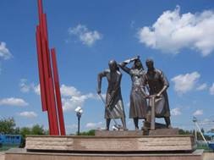

10. Кто из старооскольцев Героев Советского Союза является полным кавалером ордена Славы?

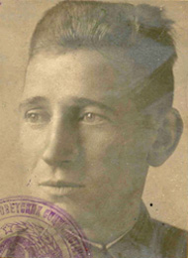

11. Кто из старооскольцев Героев Советского Союза изображен на данном снимке и что вы знаете о его подвиге?

12. Когда Старому Осколу присвоено почетное звание «Город воинской славы»?

13.Какая крупная немецкая группировка совершала прорыв через позиции советских войск в районе Старого Оскола и Горшечного и в январе 1943 года была окружена войсками Воронежского фронта?

14. Назовите имена наших земляков, удостоенных звания Героя Советского Союза?

15. Кто из уроженцев Старого Оскола, Героев Советского Союза, был военным консультанта фильма Хроника пикирующего бомбардировщика?

16. Где на территории Старооскольского района были обнаружены массовые останки советских воинов и кто участвовал в их поиске и перезахоронении?

17. Кто из ветеранов Великой Отечественной войны стал Почетным гражданином Старого Оскола?

18. Когда и где в Старом Осколе установлен памятник «Танк Т-55 К» образца 1938 года?

19. Именами каких героев Великой Отечественной войны названы улицы нашего города?

20. Какие выдающиеся военачальники Великой Отечественной войны командовали военными действиями по освобождению Старого Оскола от немецко-фашистских захватчиков?

